Porovnávací obvody-komparátory
Číslicové komparátory jsou kombinační logické obvody, které slouží k porovnávání dvou n-místných slov a generují hodnotu 1, jestliže jsou obě slova shodná.
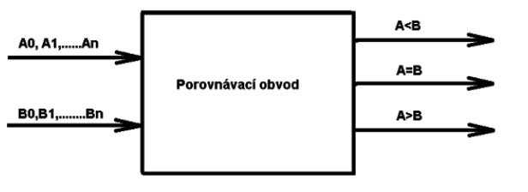
Lze jej zařadit mezi kombinační logické obvody.
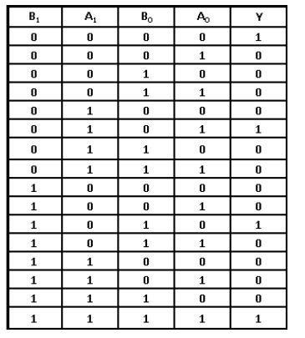
Příklad komparátoru dvou dvoubitových čísel:

Úkol!!
Navrhněte schéma porovnání dvou jednobitových čísel pro jeden výstup
Pošlete do 6,11,2020 na e-mail janyska@soslitovel.cz

